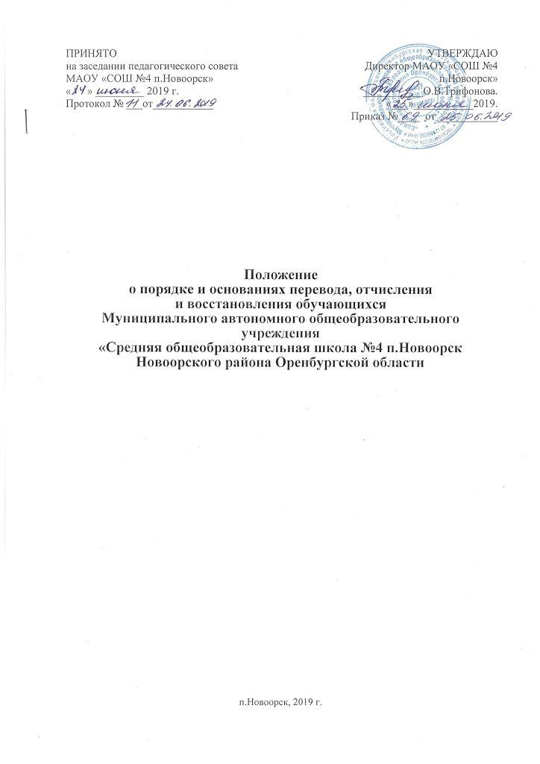

1. Общие положения.

1.1. Настоящее Положение разработано в соответствии с Федеральным Законом от 29.12.2012 г. №273-Ф3 «Об образовании в Российской Федерации»; приказом Министерства образования и науки Российской Федерации от 12 марта 2014 г. №177 «Об утверждении порядка и условий перевода обучающихся из одной организации, осуществляющей образова-тельную деятельность по программам начального общего, основного общего и среднего общего образования, в другие организации, осуществляющие образовательную деятельность по образовательным программам соответствующего уровня и направленности;на основании Приказа Министерства образования и науки Российской Федерации от 15 марта 2013 г. №185 «Об утверждении порядка применения к обучающимся и снятия с обучающихсямер дисциплинарного взыскания»; на основании Устава Муниципального автономногообщеобразовательного учреждения «Средней общеобразовательной школы №4 п.Новоорск (далее по тексту - Школа).
1.2. Положение регламентирует порядок и основание перевода, отчисления и восстановление обучающихся в Школе.

2. Порядок и основания перевода обучающихся.

2.1. Порядок и основания перевода в следующий класс.

2.1.1. Обучающиеся, освоившие в полном объеме образовательную программу соответственного уровня, класса и прошедшим успешно промежуточную по решению Педагогического совета переводятся в следующий классаи оформляется приказом директора Школы. Приказ доводится до сведения родителей (законных представителей) обучающихся.
2.1.2. Обучающиеся переводного класса, успешно освоившие образовательную программу учебного года, поощряются грамотами за успехи в учебной, спортивной, физкультурной, общественной, научной, научно-технической, творческой, экспериментальной и инновационной деятельности.
2.1.3. Освоение образовательной программы (за исключением образовательной программы дошкольного образования), в том числе отдельной части или всего объема учебного предмета, курса, дисциплины (модуля) образовательной программы, сопровождается промежуточной аттестацией обучающихся, проводимой в формах, определенных учебным планом, и в порядке, установленном образовательной организацией.
2.1.4. Неудовлетворительные результаты промежуточной аттестации по одному или нескольким учебным предметам, курсам образовательной программы или не прохождение промежуточной аттестации при отсутствии уважительных причин признаются академической задолженностью.
2.1.5. Обучающиеся обязаны ликвидировать академическую задолженность в течение следующего учебного года.

2.1.6. Организация, родители (законные представители) несовершеннолетнего обучающегося, обеспечивающие получение обучающимся общего образования в форме семейного образования, обязаны создать условия обучающемуся для ликвидации академической задолженности и обеспечить контроль за своевременностью её ликвидации.
2.1.7. Обучающиеся, имеющие академическую задолженность, вправе пройти промежуточную аттестацию по соответствующему учебному предмету не более двух раз в сроки, определяемые образовательной организацией, в пределах одного года с момента образования академической задолженности. В указанный период не включаются время болезни обучающегося.
2.1.8. Для проведения промежуточной аттестации во второй раз организацией создается комиссия в количестве не менее двух учителей соответствующего профиля.
2.1.9. Не допускается взимание платы с обучающихся за проведение промежуточной аттестации.
2.1.10.Обучающиеся, не прошедшие промежуточной аттестации по уважительным причинам или имеющие академическую задолженность, переводятся в следующий класс условно.
2.1.11. Обучающиеся Школы по программам начального общего, основного общего и среднего общего образования, не ликвидировавшие в установленные сроки академической задолженности с момента её образования, по усмотрению родителей (законных представителей) оставляются на повторное обучение, переводятся на обучение по адаптированным образовательным программам в соответствии с рекомендациями психолого-медико-педагогической комиссии, либо на обучение по индивидуальному учебному плану.
2.1.12. Обучающиеся по образовательным программам начального общего, основного общего и среднего общего образования в форме семейного образования, не ликвидировавшие в установленные сроки академической задолженности, продолжают получать образование в Школе.

2.2. Правила перевода в другую образовательную организацию.
2.2.1. Согласно п.5 Приказа Минобрнауки России от 12.03.2014 №177 (ред.от 17.01.2019) «Об утверждении Порядка и условий осуществления перевода обучающихся из одной организации, осуществляющей образовательную деятельность по образовательным программам начального общего, основного общего и среднего общего образовании, в другие организации, осуществляющие образовательную деятельность по образовательным программам соответствующих уровня и направленности, в случае перевода совершеннолетнего обучающегося по его инициативе или несовершеннолетнего обучающегося по инициативе его родителей (законных представителей) совершеннолетний обучающийся или родители (законные представители) несовершеннолетнего обучающегося:
- осуществляют выбор принимающей организации;
- обращаются в выбранную организацию с запросом о наличии свободных мест, в том числе с использованием сети Интернет;
- при отсутствии свободных мест в выбранной организации обращаются в органы местного самоуправления в сфере образования соответствующего муниципального района, городского округа для определения принимающей организации из числа муниципальных образовательных организаций;
- обращаются в исходную организацию с заявлением об отчислении обучающегося в связи с переводом в принимающую организацию. Заявление о переводе может быть направлено в форме электронного документа с использованием сети Интернет. 2.2.2. В заявлении совершеннолетнего обучающегося или родителей (законных представителей) несовершеннолетнего обучающегося об отчислении в порядке перевода в принимающую организацию указываются:
а) фамилия, имя, отчество (при наличии) обучающегося;
б) дата рождения;
в) класс и профиль обучения (при наличии);
г) наименование принимающей организации. В случае переезда в другую местность указывается только населенный пункт, субъект Российской Федерации. 2.2.3. В соответствии с п.9 Приказа, требование предоставления других документов в качестве основания для зачисления обучающихся в принимающую организацию в связи с переводом из исходной организации не допускается. 2.2.4. На основании заявления совершеннолетнего обучающегося или родителей (законных представителей) несовершеннолетнего обучающегося об отчислении в порядке перевода исходная организация в трехдневный срок издает распорядительный акт об отчислении обучающегося в порядке перевода с указанием принимающей организации. 2.2.5. Школа выдает совершеннолетнему обучающемуся или родителям (законным представителям) несовершеннолетнего обучающегося следующие документы: - личное дело обучающегося; - документы, содержащие информацию об успеваемости обучающегося в текущем учебном году (выписка из классного журнала с текущими отметками и результатами промежуточной аттестации), заверенные печатью исходной организации и подписью ее руководителя (уполномоченного им лица). 2.2.6.Указанные в пункте 2.2.5. настоящего Положения документы представляются совершеннолетним обучающимся или родителями (законными представителями) несовершеннолетнего обучающегося в принимающую организацию вместе с заявлением о зачислении обучающегося в указанную организацию в порядке перевода из исходной организации и предъявлением оригинала документа, удостоверяющего личность совершеннолетнего обучающегося или родителя (законного представителя) несовершеннолетнего обучающегося. 2.2.7. Зачисление обучающегося в принимающую организацию в порядке переводаоформляется распорядительным актом руководителя принимающей организации (уполномоченного им лица) в течение трех рабочих дней после приема заявления и документов, указанных в пункте 2.2.5 настоящего Положения, с указанием даты зачисления и класса. 2.2.8.Принимающая организация при зачислении обучающегося, отчисленного из исходной организации, в течение двух рабочих дней с даты издания распорядительного акта озачислении обучающегося в порядке перевода письменно уведомляет исходную организацию о номере и дате распорядительного акта о зачислении обучающегося в принимающую организацию. 2.2.9.Перевод обучающегося в случае прекращения деятельности исходной организации, аннулирования лицензии, лишения ее государственной аккредитации по соответствующей образовательной программе или истечения срока действия государственной аккредитации по соответствующей образовательной программе; в случае приостановления действия лицензии, приостановления действия государственной аккредитации осуществляется в соответствии с законодательством.

3. Порядок и основание отчисления обучающихся.

3.1.Отчисление обучающихся из Школы проводится в следующих случаях:
- в связи с получением образования (завершение обучения по образовательным программам основного общего, среднего (полного) общего образования);
- досрочно по основаниям, установленным п. 3.2 настоящего Положения.
3.2. Образовательные отношения могут быть прекращены досрочно в следующих случаях:
- по инициативе обучающегося или родителей (законных представителей) несовершеннолетнего обучающегося, в том числе в случае перевода обучающегося для продолжения освоения образовательной программы в другую организацию, осуществляющую образовательную деятельность;
- по инициативе Школы, в случае применения к обучающемуся, достигшему возраста пятнадцати лет, отчисления как меры дисциплинарного взыскания, а также в случае установления нарушения порядка приема в образовательную организацию, повлекшего по вине обучающегося его незаконное зачисление в образовательную организацию;
- по обстоятельствам, не зависящим от воли обучающегося или родителей (законных представителей) несовершеннолетнего обучающегося и Учреждения, в том числе в случае ликвидации Школы, осуществляющий образовательную деятельность.
3.3. Досрочное прекращение образовательных отношений по инициативе обучающегося или родителей (законных представителей) несовершеннолетнего обучающегося не влечёт за собой возникновение каких-либо дополнительных, в том числе материальных, обязательств указанного обучающегося перед организацией, осуществляющей образовательную деятельность.
3.4. Основанием для прекращения образовательных отношений является приказ директора Учреждения, осуществляющего образовательную деятельность, об отчислении обучающегося из Школы.
3.5. Права и обязанности обучающегося, предусмотренные законодательством об образовании и локальными нормативными актами Школы, осуществляющего образовательную деятельность, прекращаются с даты его отчисления из Школы.
3.6. При досрочном прекращении образовательных отношений Школа, осуществляющая образовательную деятельность, в трёхдневный срок после издания распорядительного акта об отчислении обучающегося выдает лицу, отчисленному из этой организации, справку об обучении в соответствии с частью 12 статьи 60 Федерального Закона от 29.12.2012 г. №273-Ф3 «Об образовании в Российской Федерации»
3.7. При отчислении заявителю выдаются следующие документы:
- личное дело обучающегося;
- документы, содержащие информацию об успеваемости обучающегося в текущем учебном году.
3.8. Отчисление несовершеннолетнего обучающегося как мера дисциплинарного взыскания допускается за неоднократное совершение дисциплинарных проступков, если иные меры дисциплинарного взыскания и меры педагогического воздействия не дали результата и дальнейшее пребывание обучающегося в организации, осуществляющей образовательную деятельность, оказывает отрицательное влияние на других обучающихся, нарушает их права и права работников организации, осуществляющей образовательную деятельность, а также нормальное функционирование организации, осуществляющей образовательную деятельность.
Отчисление несовершеннолетнего обучающегося как мера дисциплинарного взыскания не применяется, если сроки ранее примененных к обучающемуся мер дисциплинарного взыскания истекли и (или) меры дисциплинарного взыскания сняты в установленном порядке.
- Меры дисциплинарного взыскания не применяются к обучающимся: по образовательным программам начального общего образования; с ограниченными возможностями здоровья (с задержкой психического развития и различными формами умственной отсталости).
- Не допускается применение мер дисциплинарного взыскания к обучающимся во время их болезни, каникул, академического отпуска, отпуска по беременности и родам или отпуска по уходу за ребенком.
- Решение об отчисление несовершеннолетнего обучающегося, достигшего возраста пятнадцати лет и не получившего основного общего образования, как мера дисциплинарного взыскания принимаются с учетом мнения его родителей (законных представителей) и с согласия комиссии по делам несовершеннолетних и защите их прав. Решение об отчислении детей-сирот и детей, оставшихся без попечения родителей, принимается с согласия комиссии по делам несовершеннолетних и защите их прав и органа опеки и попечительства.
3.12. Школа незамедлительно обязана проинформировать орган местного самоуправления, об отчислении несовершеннолетнего обучающегося в качестве меры дисциплинарного взыскания орган местного самоуправления, осуществляющий управление в сфере образования. Орган местного самоуправления, осуществляющий управление в сфере образования и родители (законные представители) несовершеннолетнего обучающегося, отчисленного из Школы, не позднее чем в месячный срок принимают меры, обеспечивающие трудоустройство этого несовершеннолетнего и продолжение освоения им образовательной программы основного общего образования по иной форме обучения и с его согласия по трудоустройству.
3.13. Применение к обучающемуся меры дисциплинарного взыскания оформляется приказом (распоряжением) руководителя Школы, осуществляющей образовательную деятельность, который доводится до обучающегося, родителей (законных представителей) несовершеннолетнего обучающегося под роспись в течение трех учебных дней со дня его издания, не считая времени отсутствия обучающегося в организации, осуществляющей образовательную деятельность. Отказ обучающегося, родителей (законных представителей) несовершеннолетнего обучающегося ознакомиться с указанным приказом (распоряжением) под роспись оформляется соответствующим актом.
3.14. Обучающийся, родители (законные представители) несовершеннолетнего обучающегося вправе обжаловать в комиссию по урегулированию споров между участниками образовательных отношений меры дисциплинарного взыскания и их применение к обучающемуся.
- Решение комиссии по урегулированию споров между участниками образовательных отношений является обязательным для всех участников образовательных отношений в Школе и подлежит исполнению в сроки.
- Решение комиссии по урегулированию споров между участниками образовательных отношений может быть обжаловано в установленном законодательством Российской Федерации порядке.
- Если в течение года со дня применения меры дисциплинарного взыскания к обучающемуся не будет применена новая мера дисциплинарного взыскания, то он считается не имеющим меры дисциплинарного взыскания.
- Руководитель организации, осуществляющей образовательную деятельность, до истечения года со дня применения меры дисциплинарного взыскания имеет право снять ее с обучающегося по собственной инициативе, просьбе самого обучающегося, родителей (законных представителей) несовершеннолетнего обучающегося, ходатайству советов обучающихся, представительных органов обучающихся или советов родителей (законных представителей) несовершеннолетних обучающихся.

